2025年环境保护协会
“绿色环保，创意无限”手工设计比赛报名表（设计组）
作品名称 | 《环保先行，“气”随其后》
小组负责人 | 姓名 | 学院 | 班级 | 学号 | 联系电话
晏珮能 | 晏珮能 | 船舶与海运学院 | 交通1231 | 202311813128 | 18166351506
组员信息 | 姓名 | 学院 | 班级 | 学号 | 联系电话
1 | 陈鑫城 | 船舶与海运学院 | 交通1231 | 202311813103 | 18475231447
2
作品介绍  （不少于300字） | 在这个充满挑战的时代，环保已经成为每个人生活中不可或缺的一部分。为了响应时代的呼唤，我们的设计团队精心创作了《环保先行，“气”随其后》这一作品，旨在参加由环境保护协会主办的“绿色环保，创意无限”手工设计大赛。此次大赛的核心在于推动绿色发展理念，倡导低碳环保的生活方式，提升公众的环保意识，激发全社会对环境保护的关注与参与  设计立意  《环保先行，“气”随其后》这一作品的灵感来源于对地球生态环境的深刻思考和对未来美好生活的向往。作品通过独特的艺术表现形式，传达出环保先行的紧迫感以及气体（如清洁能源、新鲜空气等）在环保中的重要地位。  图像解析  背景与主题  作品背景采用了淡绿色的色调，象征着自然与生命的活力。中央部分巧妙地将地球仪与飞机相结合，寓意着人类活动与地球环境的紧密联系。飞机穿越云层，既代表了现代交通的发展，也暗示了人类对环境的影响。  文字与图案  作品中融入了多国语言的环保标语，强调了环保是全球性的议题，需要全人类的共同努力。同时，飘落的绿叶象征着自然的生机与希望，提醒人们保护环境的重要性。  色彩运用  绿色是作品的主色调，代表着自然、和谐与可持续发展。白色的字体清晰可见，传递出环保信息的纯粹与 urgency（紧迫性）。整体色彩搭配既醒目又和谐，增强了视觉冲击力和感染力。  创作过程  在设计过程中，团队成员多次讨论并确定了作品的主题和风格。我们希望通过这件作品，唤起人们对环保问题的关注，鼓励大家采取实际行动，共同守护我们美丽的家园。  首先，我们选择了具有代表性的元素——地球仪和飞机，以此为基础进行创意构思。其次，我们在设计中加入了多国语言的环保标语，旨在强调环保的全球性和普遍性。最后，通过对色彩的精心调配和图案的细致处理，我们将这些元素有机地融合在一起，形成了一幅富有深意的环保宣传作品。
作品展示  （直接贴图） | 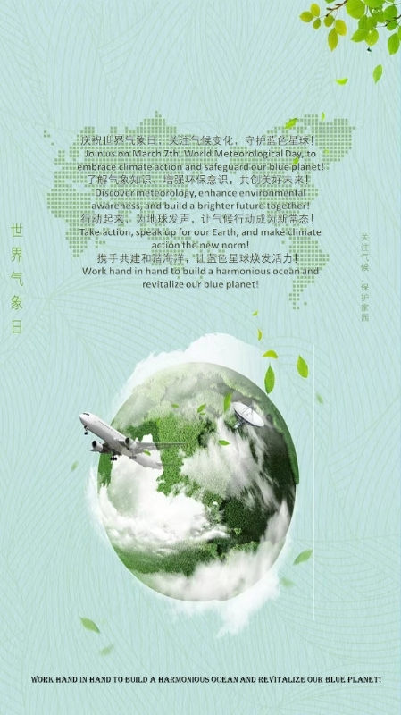
注意事项 | 1、以小组为单位参赛，每组参赛人员不多于3人；  2、作品提交截止时间：3月21日23:59前

